Министерство науки и высшего образования Российской Федерации
Пензенский государственный университет
Кафедра «Вычислительная техника»

ОТЧЕТ
по лабораторной работе №2
по курсу «Логика и основы алгоритмизации в инженерных задачах»
на тему «Оценка времени выполнения программ»

Выполнили:
студенты групп 24ВВВ3
Савин А. В.
Назаров Н. Д.
Майер В. С.
Приняли:
Юрова О. В.
Деев М. В.

Пенза 2025
Цель работы
Освоить на практике методы оценки времени выполнения программ на языке C с использованием библиотеки time.h. Закрепить навыки измерения временной сложности алгоритмов и анализа их производительности.
Лабораторное задание
Задание 1:
- Вычислить порядок сложности программы (О-символику).
- Оценить время выполнения программы и кода, выполняющего перемножение матриц, используя функции библиотеки time.h для матриц размерами от 100, 200, 400, 1000, 2000, 4000, 10000.
- Построить график зависимости времени выполнения программы от размера матриц и сравнить полученный результат с теоретической оценкой.
Задание 2:
- Оценить время работы каждого из реализованных алгоритмов на случайном наборе значений массива.
- Оценить время работы каждого из реализованных алгоритмов на массиве, представляющем собой возрастающую последовательность чисел.
- Оценить время работы каждого из реализованных алгоритмов на массиве, представляющем собой убывающую последовательность чисел.
- Оценить время работы каждого из реализованных алгоритмов на массиве, одна половина которого представляет собой возрастающую последовательность чисел, а вторая, – убывающую.
- Оценить время работы стандартной функции qsort, реализующей алгоритм быстрой сортировки на выше указанных наборах данных.

Работа программы
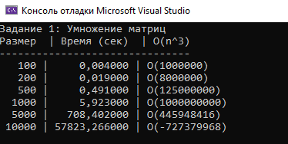
О (125000000000) О (1000000000000)

Выполнение задания 1

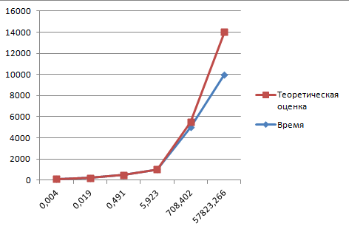
График зависимости времени выполнения
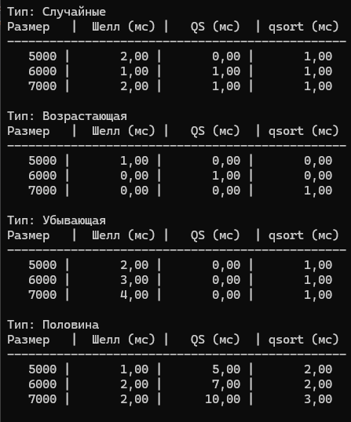
Выполнение задания 2

Вывод
Освоили на практике методы оценки времени выполнения программ на языке C с использованием библиотеки time.h. Закрепили навыки измерения временной сложности алгоритмов умножения матриц и различных методов сортировки. Проанализировали зависимость времени выполнения от размера входных данных и типа алгоритма. Написали рабочий код, реализующий сравнение алгоритмов и измерение их производительности.
Листинг
#include <stdio.h>
#include <stdlib.h
#include <time.h>
#include <locale.h>

void shell(int* items, int count)
{

int i, j, gap, k;
int x, a[5];

a[0] = 9; a[1] = 5; a[2] = 3; a[3] = 2; a[4] = 1;

for (k = 0; k < 5; k++) {
gap = a[k];
for (i = gap; i < count; ++i) {
x = items[i];
for (j = i - gap; (x < items[j]) && (j >= 0); j = j - gap)
items[j + gap] = items[j];
items[j + gap] = x;
}
}
}

void qs(int* items, int left, int right) {
int i, j;
int x, y;

i = left; j = right;

x = items[(left + right) / 2];

do {
while ((items[i] < x) && (i < right)) i++;
while ((x < items[j]) && (j > left)) j--;

if (i <= j) {
y = items[i];
items[i] = items[j];
items[j] = y;
i++; j--;
}
} while (i <= j);

if (left < j) qs(items, left, j);
if (i < right) qs(items, i, right);
}

int compare(const void* a, const void* b) {
return (*(int*)a - *(int*)b);
}

int* create_array(int size, int type) {
int* arr = (int*)malloc(size * sizeof(int));
if (arr == NULL) return NULL;

switch (type) {
case 0:
for (int i = 0; i < size; i++) {
arr[i] = rand() % 1000;
}
break;
case 1:
for (int i = 0; i < size; i++) {
arr[i] = i;
}
break;
case 2:
for (int i = 0; i < size; i++) {
arr[i] = size - i;
}
break;
case 3:
for (int i = 0; i < size / 2; i++) {
arr[i] = i;
}
for (int i = size / 2; i < size; i++) {
arr[i] = size - i;
}
break;
}
return arr;
}

int* copy_array(int* src, int size) {
int* dst = (int*)malloc(size * sizeof(int));
if (dst == NULL) return NULL;
for (int i = 0; i < size; i++) {
dst[i] = src[i];
}
return dst;
}

int** create_matrix(int n) {
int** matrix = (int**)malloc(n * sizeof(int*));
if (matrix == NULL) return NULL;

for (int i = 0; i < n; i++) {
matrix[i] = (int*)malloc(n * sizeof(int));
if (matrix[i] == NULL) {
for (int j = 0; j < i; j++) {
free(matrix[j]);
}
free(matrix);
return NULL;
}
}
return matrix;
}

void free_matrix(int** matrix, int n) {
for (int i = 0; i < n; i++) {
free(matrix[i]);
}
free(matrix);
}

void task1() {
int sizes[] = { 100, 200, 500, 1000, 5000, 10000 };
int num_sizes = sizeof(sizes) / sizeof(sizes[0]);

printf("Задание 1: Умножение матриц\n");
printf("Размер | Время (сек) | O(n^3)\n");
printf("-------------------------------\n");

for (int s = 0; s < num_sizes; s++) {
int n = sizes[s];

if (n > 10000) {
printf("%6d | Превышен лимит размера\n", n);
continue;
}

int** a = create_matrix(n);
int** b = create_matrix(n);
int** c = create_matrix(n);

if (a == NULL || b == NULL || c == NULL) {
printf("%6d | Ошибка выделения памяти\n", n);
if (a) free_matrix(a, n);
if (b) free_matrix(b, n);
if (c) free_matrix(c, n);
continue;
}

for (int i = 0; i < n; i++) {
for (int j = 0; j < n; j++) {
a[i][j] = rand() % 100 + 1;
b[i][j] = rand() % 100 + 1;
}
}

clock_t start = clock();

for (int i = 0; i < n; i++) {
for (int j = 0; j < n; j++) {
int elem_c = 0;
for (int r = 0; r < n; r++) {
elem_c += a[i][r] * b[r][j];
}
c[i][j] = elem_c;
}
}

clock_t end = clock();
double time_taken = ((double)(end - start)) / CLOCKS_PER_SEC;

printf("%7d | %14.6f | O(%lld)\n", n, time_taken, (long long)n * n * n);

free_matrix(a, n);
free_matrix(b, n);
free_matrix(c, n);
}
printf("\n");
}

void task2() {
int sizes[] = { 5000, 6000, 7000};
const char* types[] = { "Случайные", "Возрастающая", "Убывающая", "Половина" };

printf("Задание 2: Сравнение алгоритмов сортировки\n");

for (int type = 0; type < 4; type++) {
printf("\nТип: %s\n", types[type]);
printf("Размер | Шелл (мс) | QS (мс) | qsort (мс) \n");
printf("------------------------------------------------\n");

for (int s = 0; s < 3; s++) {
int size = sizes[s];
int* original = create_array(size, type);
if (original == NULL) {
printf("%7d | Ошибка создания массива\n", size);
continue;
}

double t_shell = 0, t_qs = 0, t_qsort = 0;

int* arr1 = copy_array(original, size);
if (arr1) {
clock_t start = clock();
shell(arr1, size);
clock_t end = clock();
t_shell = ((double)(end - start)) / CLOCKS_PER_SEC * 1000;
free(arr1);
}

int* arr2 = copy_array(original, size);
if (arr2) {
clock_t start = clock();
qs(arr2, 0, size - 1);
clock_t end = clock();
t_qs = ((double)(end - start)) / CLOCKS_PER_SEC * 1000;
free(arr2);
}

int* arr3 = copy_array(original, size);
if (arr3) {
clock_t start = clock();
qsort(arr3, size, sizeof(int), compare);
clock_t end = clock();
t_qsort = ((double)(end - start)) / CLOCKS_PER_SEC * 1000;
free(arr3);
}

printf("%7d | %10.2f | %10.2f | %10.2f\n", size, t_shell, t_qs, t_qsort);
free(original);
}
}
}

int main(void) {
setlocale(LC_ALL, "Russian");

srand((unsigned int)time(NULL));

task1();
task2();

return 0;
}

